监理日志（施工安全.施工质量）
日期： 2023年 12 月 03日 天气：多云
星期：日 气温： -2— 13℃
工程名称：轩凯生物科技(滁州)有限公司2.248MW分布式光伏发电项目
监 理 工 作 情 况 | - 巡查五金车间屋面组件安装施工。  - 巡查公用工程用房屋面支架调整装施工。  - 巡查电缆顶管施工情况。  - 巡查五金车间屋面支架调整施工。  5 .巡查公用过程用房屋面组件安装施工。
施 工 情 况 | 施工单位 | 施工内容及进度
 | 山东博达电力工程有限公司 | 今天上午现场共有11人。  - 电缆顶管施工有3人在施工。  - 五金车间屋面有3人在做支架安装及支架调整。  - 公用工程用房屋面有5人在支架调整及组件安装施工.
其 他 事 项 | 今天新到场作业人员7人， 现场作业人员仍不能能满足现场施工进度要求，已要求EPC 单位协调尽快增加作业人员。
本日现场监理工作人员 |  | 郭俊兴
记录人：郭俊兴 |  | 总监理工程师/总监理工程师代表（签字）：
工程现场照片：

文字  描述 | 五金车间屋面组件安装 | 公用工程用房屋面组件安装
照片 | 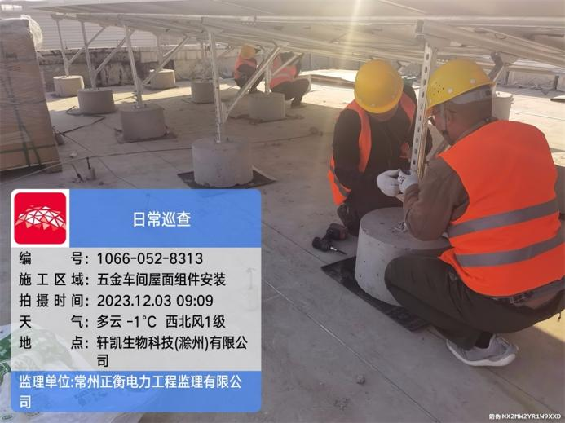 | 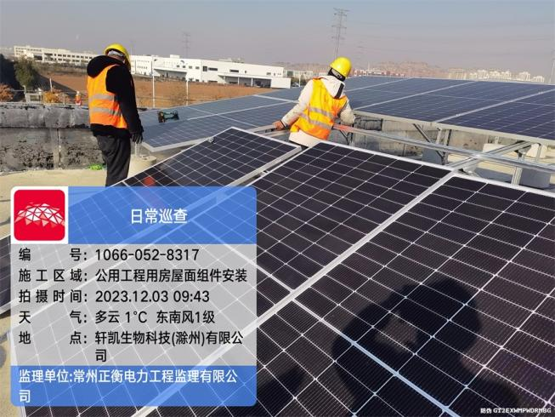
文字  描述 | 五金车间屋面组件安装 | 公用工程用房屋面支架调整
照片 | 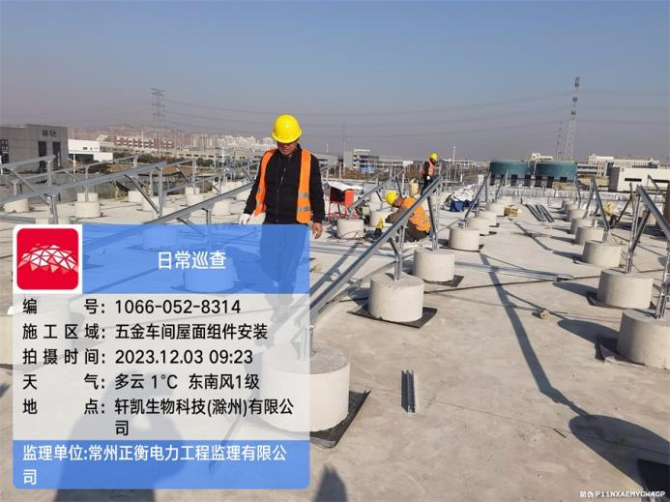 | 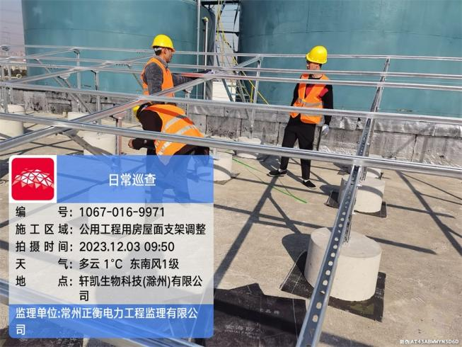
文字  描述 | 电缆顶管施工 | 新进场作业人员安全学习培训
照片 | 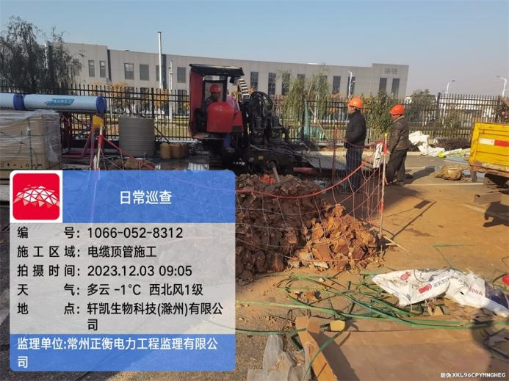 | 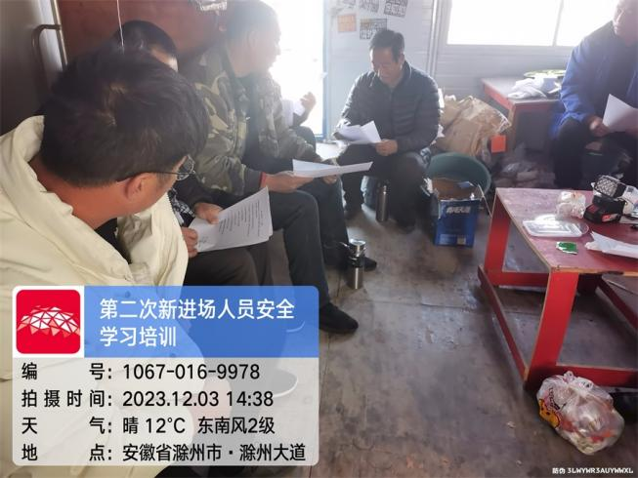
文字  描述 | 五金车间组件角度核查 | 新进场作业人员安全学习培训
照片 | 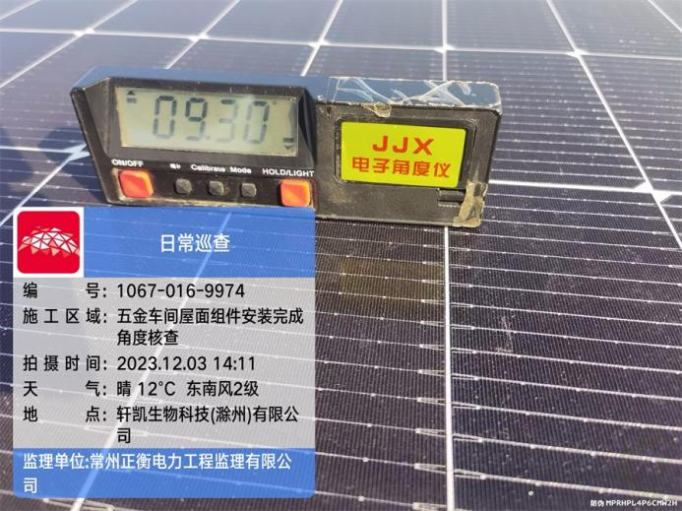 | 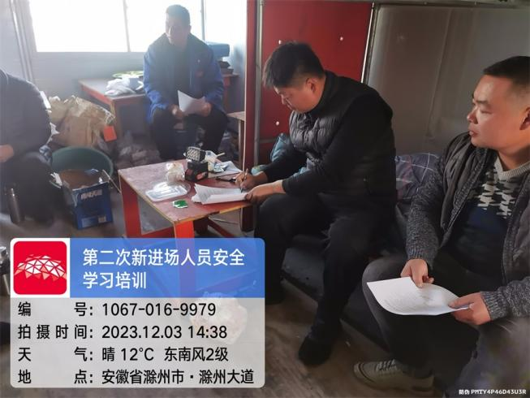
文字  描述 | 公用过程用房屋面组件角度核查
照片 | 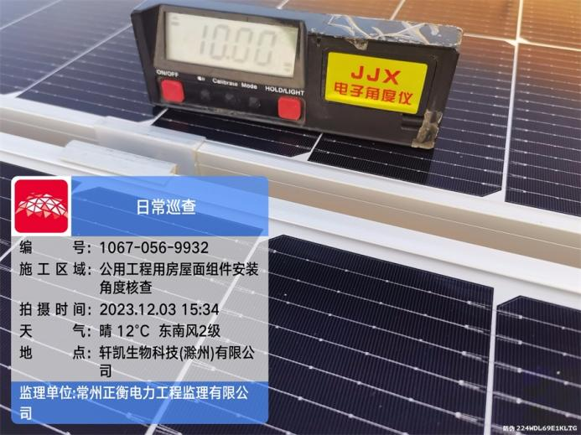
文字
描述
照片

